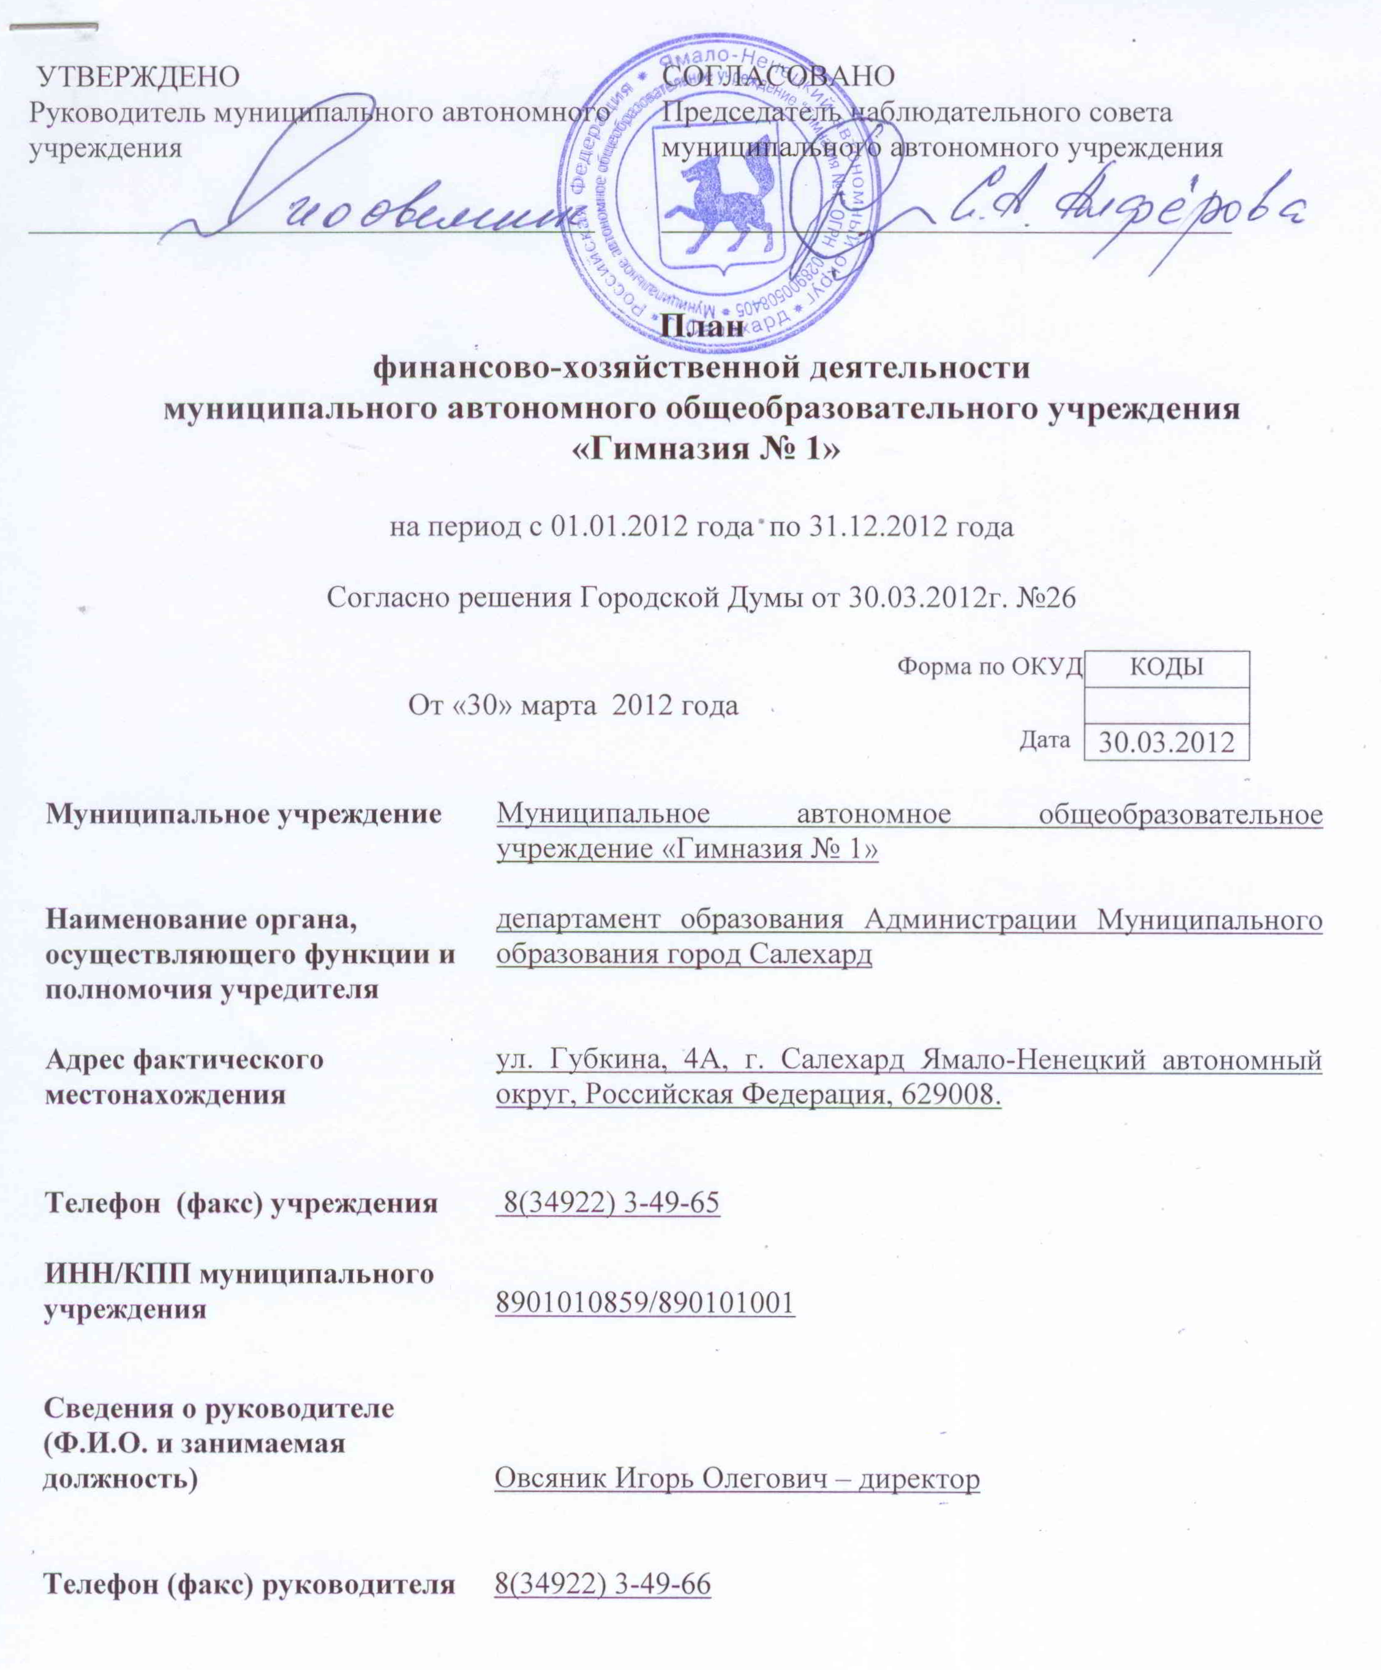

- Цели деятельности учреждения
- формирование общей культуры личности обучающихся на основе усвоения обязательного минимума содержания общеобразовательных программ;
- адаптация обучающихся к жизни в обществе, создание основы для осознанного выбора и последующего освоения профессиональных образовательных программ;
- воспитание гражданственности, трудолюбия;
- воспитание уважения к правам и свободам человека;
- воспитание любви к окружающей природе, Родине, семье;
- формирование здорового образа жизни.

- Виды деятельности учреждения
Основными видами деятельности Гимназии являются:
- предоставление в соответствии с муниципальным заданием, формируемым и утверждаемым Учредителем, общедоступного бесплатного начального общего, основного общего, среднего (полного) общего образования по основным общеобразовательным программам;
К иным видам деятельности Гимназии относятся:
- оказание на договорной основе обучающимся, населению, предприятиям и организациям платных дополнительных образовательных услуг, не предусмотренных соответствующими государственными образовательными стандартами и не финансируемых за счет бюджетных средств:
- обучение по дополнительным образовательным программам;
- создание различных учебных групп и методов специального обучения школьной жизни, в том числе подготовка дошкольников к поступлению в школу;
- занятия в кружках, клубах, секциях, студиях, объединениях по интересам;
- оздоровительные услуги, направленные на охрану и укрепление здоровья обучающихся;
- медицинские услуги - профилактические и лечебные мероприятия, коррекция физического развития;
- коррекционно-логопедические и психологические занятия с обучающимися, осуществляемые сверх финансируемых средств за счет бюджета;
- организация внеурочного присмотра за детьми;
- репетиторство с обучающимися других образовательных учреждений;
- подготовка обучающихся других образовательных учреждений к поступлению в Гимназию;
- дополнительные учебные занятия по углублённому изучению дисциплин, за рамками объёмов образовательных услуг, предусмотренными федеральными государственными стандартами;
- занятия по изучению иностранных языков, за рамками объёмов образовательных услуг, предусмотренными федеральными государственными стандартами;
- проведение досуговых мероприятий: вечеров отдыха, дискотек, детских праздников, туристических экскурсий, клубов по интересам, лекториев, спектаклей;
- предоставление услуг библиотеки, музея, спортивных сооружений, вычислительной техники, оргтехники;
- организация транспортных услуг по доставке учащихся к месту учебы и домой, проведению экскурсий;
Гимназия вправе оказывать и другие дополнительные образовательные услуги, если они не ущемляют основной учебный процесс и не входят в образовательную деятельность, финансируемую из средств бюджета.
Гимназия вправе осуществлять виды деятельности, указанные в настоящем Уставе, лишь постольку, поскольку это служит достижению целей, ради которых она создана.
Иные виды приносящей доход деятельности:
- торговля канцелярскими товарами;
- сдача в аренду имущества;
- издание и реализация учебно-методической литературы.
Гимназия имеет право на привлечение для осуществления своей уставной деятельности дополнительных источников финансовых и материальных средств, включая использование банковского кредита.

- Перечень услуг (работ), относящихся в соответствии с уставом к основным видам деятельности
- предоставление общедоступного и бесплатного начального общего, основного общего, среднего (полного) общего образования по основным общеобразовательным программам;
- предоставление дополнительного образования в муниципальных общеобразовательных учреждениях.

- Общая балансовая стоимость недвижимого муниципального имущества
  - Стоимость имущества, закрепленного собственником имущества за учреждением на праве оперативного управления 198 682 855,27 рублей
  - Стоимость имущества, приобретенного учреждением (подразделением) за счет выделенных собственником имущества средств -
  - Стоимость имущества, приобретенного учреждением (подразделением) за счет доходов, полученных от иной приносящей доход деятельности-

- Общая балансовая стоимость движимого муниципального имущества
  - Стоимость движимого муниципального имущества 51 359 609,91 рублей
в том числе балансовая стоимость особо ценного движимого имущества 16 421 547,18 рублей.

Показатели финансового состояния учреждения

Единица измерения: тыс. руб. (с точностью до второго десятичного знака) по ОКЕИ

по ОКВ

Наименование показателя | Сумма, тыс. руб.

Нефинансовые активы, всего:
из них:
недвижимое имущество, всего: | 198 682,86
в том числе:
остаточная стоимость | 132 394,96
особо ценное движимое
имущество, всего
особо ценное движимое  имущество, всего | 16 421,55
в том числе:
остаточная стоимость | 1 150,74

Финансовые активы, всего
из них:
дебиторская задолженность
по доходам
дебиторская задолженность
по расходам

Обязательства, всего
из них:
просроченная кредиторская задолженность

Показатели по поступлениям и выплатам учреждения

Единица измерения: руб. (с точностью до второго десятичного знака) по ОКЕИ

по ОКВ

Наименование показателя | Всего | В рублях, с точностью до второго десятичного знака
Наименование показателя | Всего | в том числе
Наименование показателя | Всего | по лицевым счетам, открытым в органах, осуществляющих ведение лицевых счетов учреждений | по счетам, открытым в кредитных организациях
Остаток средств* | 1 038 847,13 | 1 038 847,13
Поступления, всего:  в том числе: | 86 279 559,00 | 86 279 559,00
-субсидии на выполнение муниципального задания | 79 128 000,00 | 79 128 000,00
- целевые субсидии | 5 491 559,00 | 5 491 559,00
- бюджетные инвестиции
- субсидии на иные цели | 1 660 000,00 | 1 660 000,00
-поступления от оказания учреждением услуг (выполнения работ), относящихся в соответствии с уставом учреждения к его основным видам деятельности, предоставление которых для физических и юридических лиц осуществляется на платной основе, а также поступлений от иной приносящей доход деятельности
-поступления от реализации ценных бумаг муниципальных учреждений в случаях, установленных федеральными законами
Выплаты, всего:  в том числе: | 86 279 559,00 | 86 279 559,00
субсидии на выполнение муниципального задания, (муниципальный, окружной бюджеты) всего: | 79 128 000,00 | 79 128 000,00
-оплата труда и начисления на выплаты по оплате труда итого: | 65 247 273,00 | 65 247 273,00
-оплата труда и начисления на выплаты по оплате труда (муниципальный бюджет) | 6 659 473,00 | 6 659 473,00
-оплата труда и начисления на выплаты по оплате труда (окружной бюджет) | 58 587 800,00 | 58 587 800,00
- прочие выплаты итого: | 207 200,00 | 207 200,00
- прочие выплаты (муниципальный бюджет) | 140 000,00 | 140 000,00
- прочие выплаты  (окружной бюджет) | 67 200,00 | 67 200,00
- услуги связи итого: | 89 194,00 | 89 194,00
- услуги связи  (муниципальный бюджет) | 89 194,00 | 89 194,00
- транспортные услуги итого: | 100 000,00 | 100 000,00
- транспортные услуги (муниципальный бюджет) | 100 000,00 | 100 000,00
- коммунальные услуги итого: | 4 768 653,00 | 4 768 653,00
- коммунальные услуги (муниципальный бюджет) | 4 768 653,00 | 4 768 653,00
-арендную плату за пользование имуществом итого: | - | -
-арендную плату за пользование имуществом (муниципальный бюджет) | - | -
- работы и услуги по содержанию имущества итого: | 1 349 694,00 | 1 349 694,00
- работы и услуги по содержанию имущества (муниципальный бюджет) | 1 349 694,00 | 1 349 694,00
- прочие работы и услуги итого: | 2 064 615,00 | 2 064 615,00
- прочие работы и услуги (муниципальный бюджет) | 1 864 615,00 | 1 864 615,00
- прочие работы и услуги (окружной бюджет) | 200 000,00 | 200 000,00
- прочие расходы итого: | 554 790,00 | 554 790,00
- прочие расходы (муниципальный бюджет) | 554 790,00 | 554 790,00
- пособия по социальной помощи населению | - | -
- приобретение основных средств итого: | 3 083 000,00 | 3 083 000,00
- приобретение основных средств (муниципальный бюджет) | 80 000,00 | 80 000,00
- приобретение основных средств (окружной бюджет) | 3 003 000,00 | 3 003 000,00
-приобретение материальных запасов итого: | 1 663 581,00 | 1 663 581,00
-приобретение материальных запасов  (муниципальный бюджет) | 471 581,00 | 471 581,00
-приобретение материальных запасов (окружной бюджет) | 1 192 000,00 | 1 192 000,00
Целевые субсидии: | 5 491 559,00 | 5 491 559,00
Бюджетные инвестиции: | - | -
Субсидии на иные цели: | 1 660 000,00 | 1 660 000,00
Доходы от оказания учреждением услуг (выполнения работ), относящихся в соответствии с уставом учреждения к его основным видам деятельности, предоставление которых для физических и юридических лиц осуществляется на платной основе, а также поступлений от иной приносящей доход деятельности:
-оплата труда и начисления на выплаты по оплате труда
- прочие выплаты
- услуги связи
- транспортные услуги
- коммунальные услуги
- работы и услуги по содержанию имущества
- прочие работы и услуги
- прочие расходы
- приобретение основных средств
-приобретение нематериальных активов
-приобретение материальных запасов
Приобретение ценных бумаг в случаях, установленных федеральными законами
иные выплаты, незапрещенные законодательством РФ
Остаток средств** | 1 038 847,13 | 1 038 847,13
Приобретение мебели | 1 038 847,13 | 1 038 847,13

* Указывается планируемый остаток средств на начало планируемого года.
**Указывается планируемый остаток средств на конец планируемого года.

